Το παλίμψηστο του Αρχιμήδη

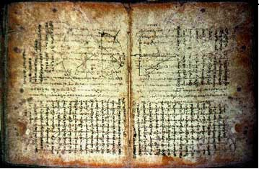
Η φωτογραφία πίσω από το κείμενο είναι από το παλίμψηστο του Αρχιμήδη, το οποίο πουλήθηκε σε δημοπρασία του Οίκου Christie's έναντι 2 εκατ. δολαρίων το 1998 και έγινε γνωστό διότι περιέχει ορισμένα από τα παλαιότερα αντίγραφα του έργου του Ελληνα μαθηματικού, ο οποίος έδωσε το όνομά του στο χειρόγραφο. Το παλίμψηστο αποδίδεται σε μοναχούς του Βυζαντίου του 13^{ου} αιώνα, πιθανότατα από την Κωνσταντινούπολη. Aνθεκτικές σελίδες από περγαμηνή παλαιότερων κειμένων αποξύονταν και καθαρίζονταν προκειμένου να σβηστεί το κείμενο που έφεραν και η περγαμηνή χρησιμοποιόταν εκ νέου για γράψιμο ενός νέου κειμένου, στη συγκεκριμένη περίπτωση ένα βυζαντινό προσευχητάριο.
Το «Παλίμψηστο του Αρχιμήδη» περιέχει και δέκα σελίδες του Υπερίδη, οι οποίες περιέχουν πληροφορίες για τη ναυμαχία της Σαλαμίνας (480 π.Χ.), καθώς και για τη μάχη της Χαιρωνείας (338 π.Χ.).
Ακολουθεί ένα άρθρο του καθηγητή του Μαθηματικού Τμήματος του Πανεπιστημίου Κρήτης Μιχάλη Λάμπρου, δημοσιευμένο στα πρακτικά της 2^{ης} Διημερίδας Διδακτικής των Μαθηματικών που οργανώθηκε από το Παιδαγωγικό τμήμα του Παν/μίου Κρήτης.

